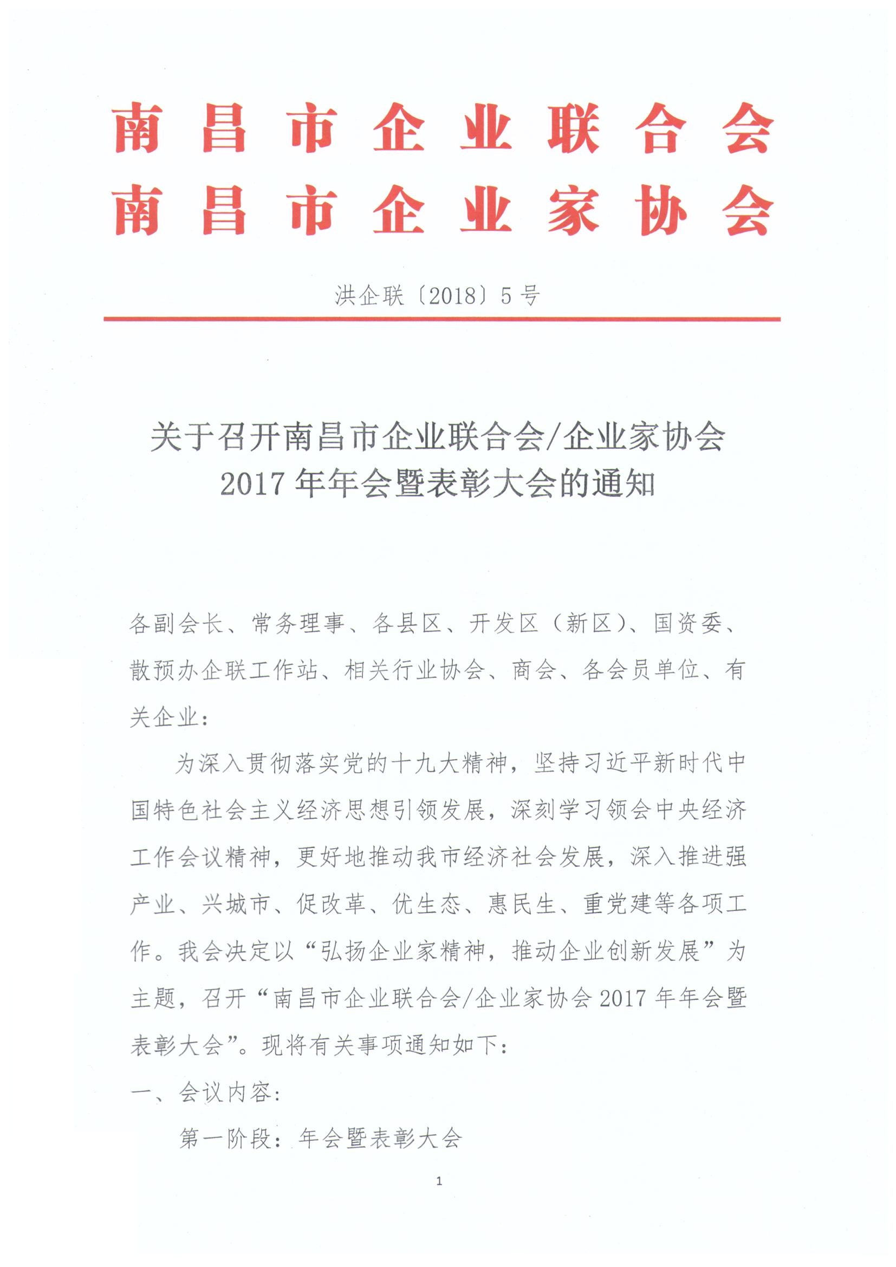
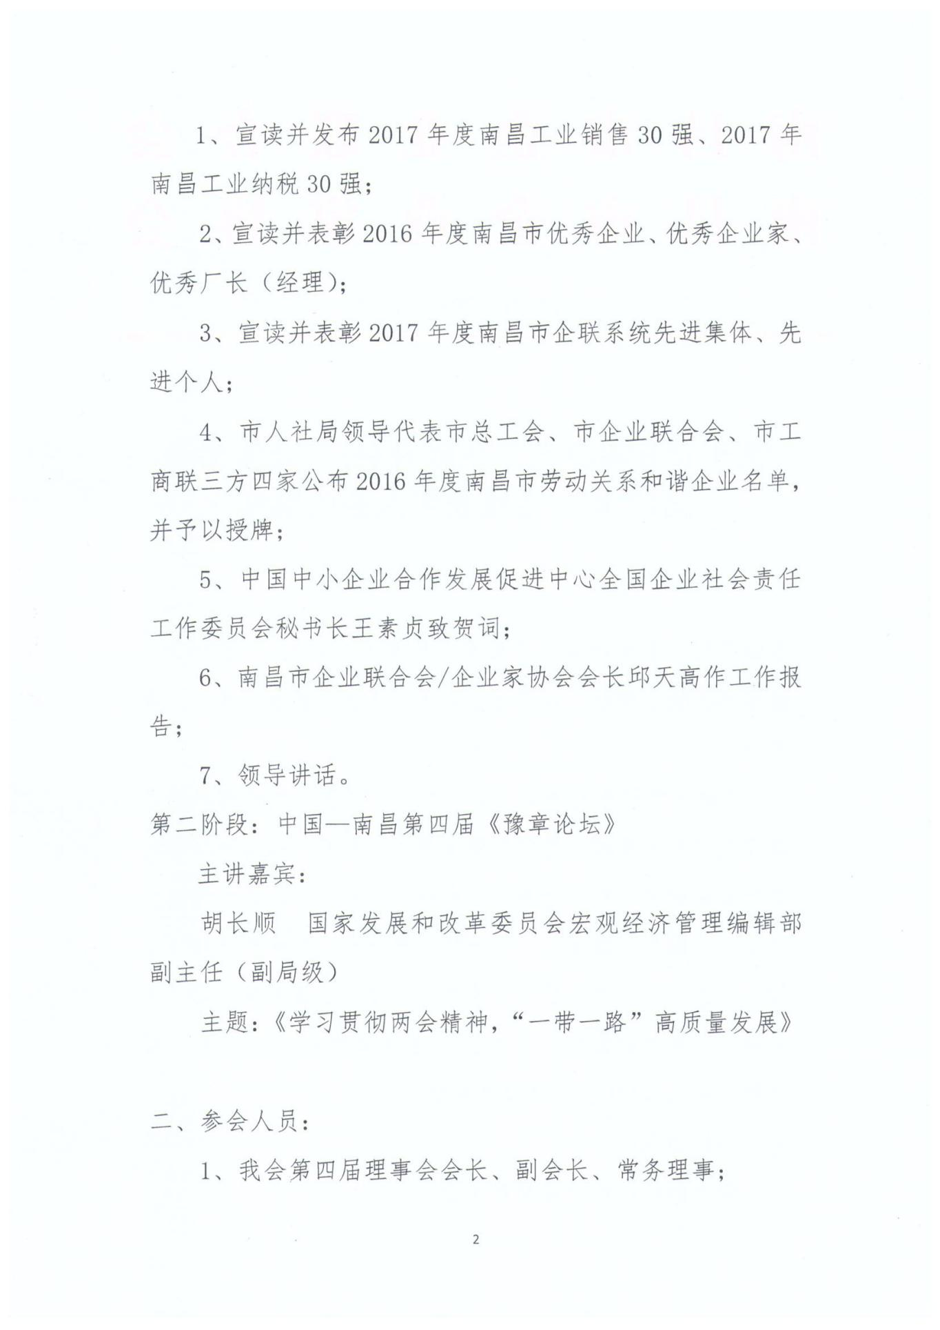

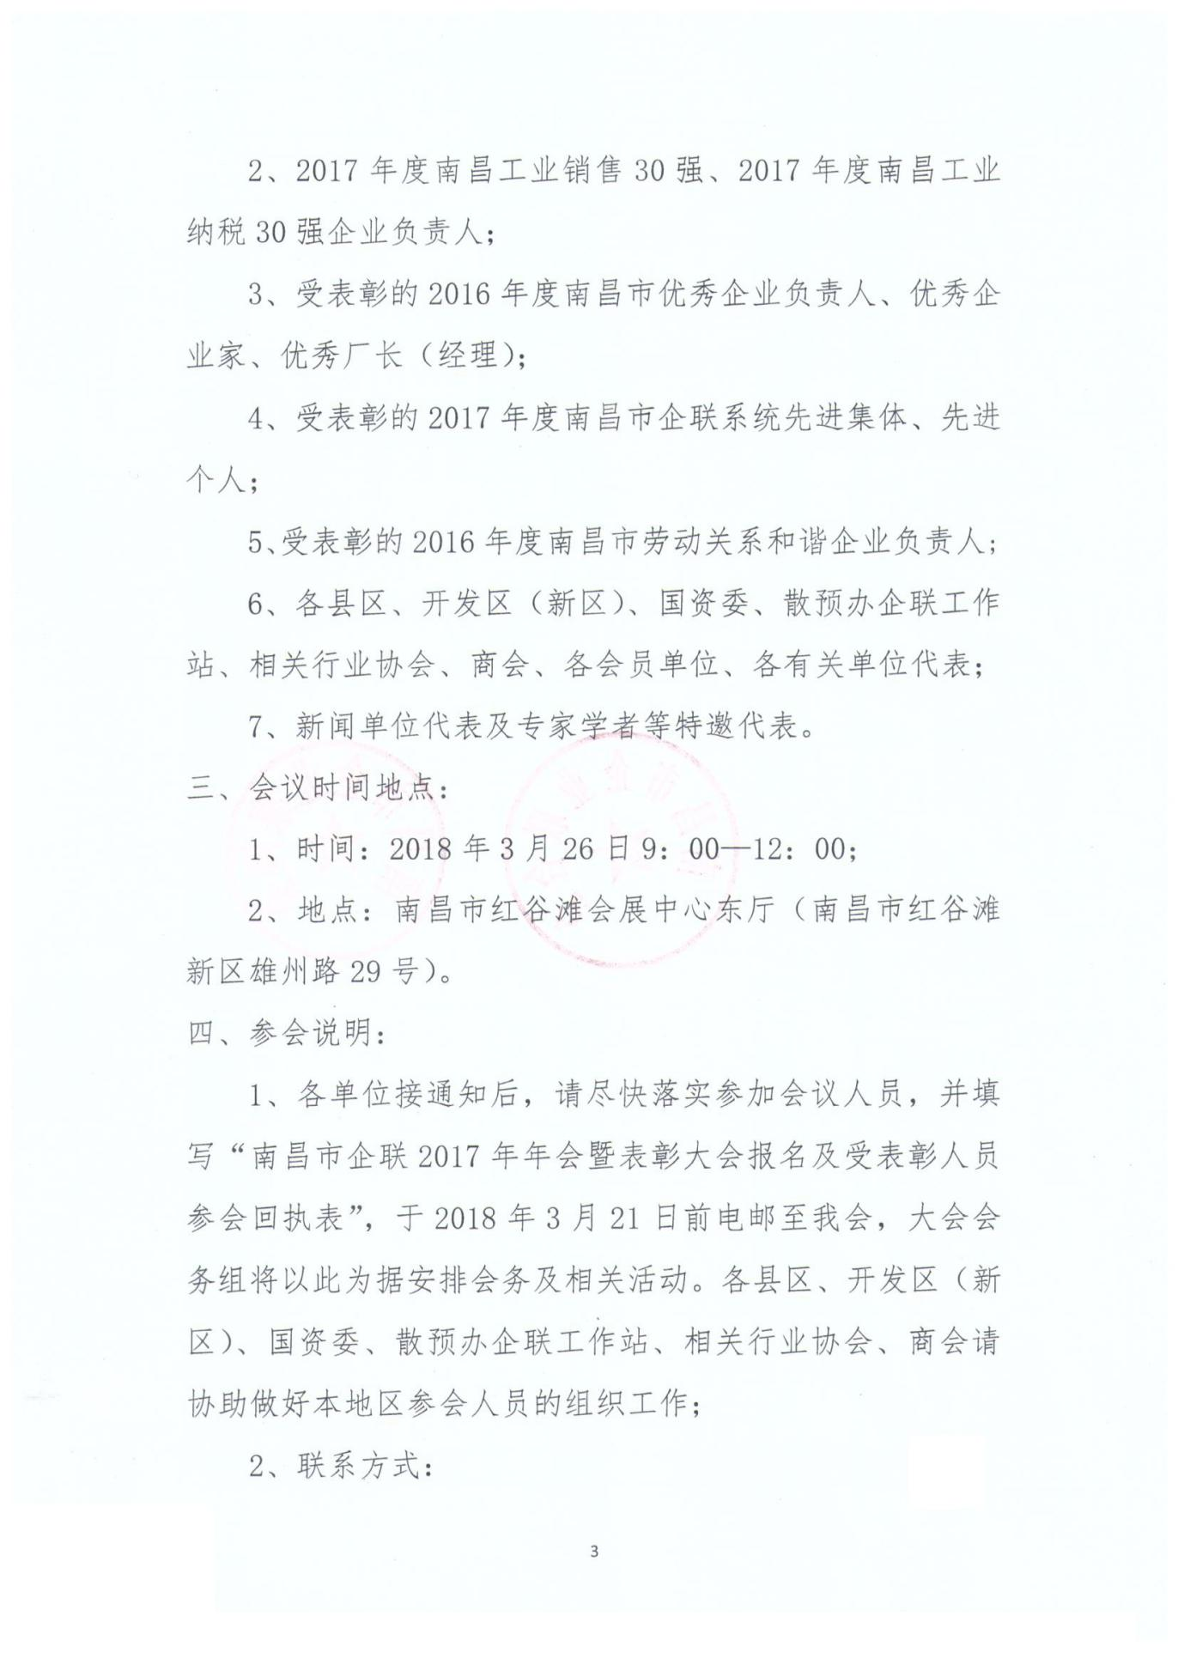

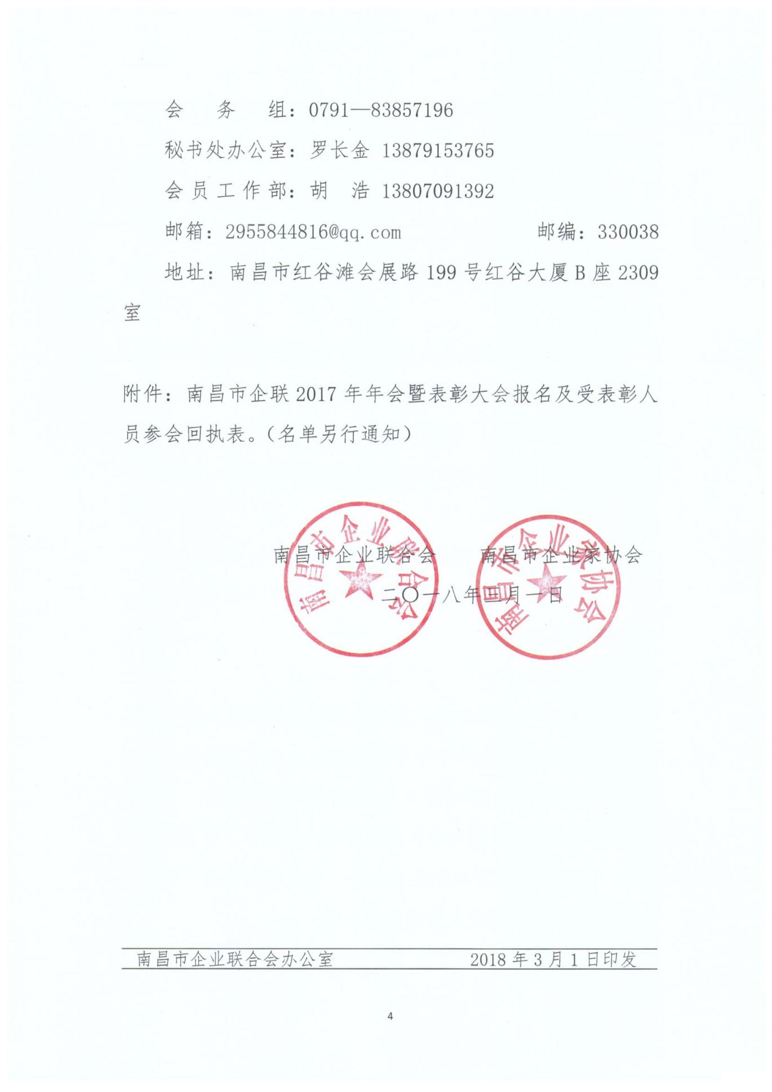

附件：

南昌市企业联合会/企业家协会2017年年会暨表彰大会报名及受表彰人员参会回执表

参会单位
通讯地址 |  |  | 邮 箱
姓 名 | 性 别 | 职 务 | 电 话 | 手 机
受表彰人员  姓 名 | 性 别 | 职 务 | 电 话 | 手 机
备 注

